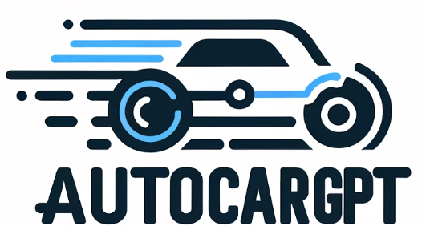

**Conceptes de Sistemes d’Informació a les Organitzacions**

**2023/2024 Quadrimestre de Primavera**

**Facultat d'Informàtica de Barcelona**

Soukaïna Mahboub Mehboub

Xinxiang Zhou

Marc Pàmies Zafra

Muhammad Haris Jamil Imtiaz

Andreu Martín Ferrer

**Índex**

1. Generació-modelització d'un escenari futur: 3

1.1 Llista de propostes reals. 3

1.2 Procés BPMN 4

2. Generació d'un Business Model Canvas 5

3. Video: Team Elevator Pitch 6

4. Competència Transversal 7

# **Generació-modelització d'un escenari futur:**

## **1.1 Llista de propostes reals**

* Per utilitzar la nostra aplicació, l’usuari ha de estar registrat. Si no està registrat, ha de seguir el procés de registre i proporcionar les seves dades personals.
* L’usuari loguejat pot cercar rutes d’autobusos i reservar un bitllet de la ruta que li vagi millor segons les seves preferències i necessitats.
* Per facilitar la cerca de rutes, l’aplicació ofereix opcions per filtrar els resultats de bitllets per hora de sortida, temps de viatge, preu i qualitat de l'interior de l'autobús (com ara seients còmodes, wifi, etc.).
* En el moment de reservar un bitllet, l'usuari ha de especificar els dies en què desitja viatjar, triant entre dies concrets de la setmana o dates específiques, i pot optar per reservar un bitllet de tornada si ho considera necessari.
* Es proporciona un bitllet digital després de la compra, indicant: l’hora de sortida i d’arribada, l’estació de sortida i d’arribada, la data, el número del bitllet, el nom de l’usuari, el número de seient, el número d’autobús i un codi QR.
* L’usuari pot sol·licitar una nova ruta, que no estigui disponible a l’aplicació actualment, en cas que no troba una ruta que sigui bona per ell/a.
* Establir un procés de gestió de sol·licituds de noves rutes, perquè les sol·licituds de noves rutes siguin revisades per l'administrador de l'aplicació, qui decidirà si afegir-les o no segons la conveniència per a l'empresa i els usuaris.
* Implementar un sistema de pagament segur a l'aplicació perquè els usuaris puguin pagar per les seves reserves de ruta utilitzant la seva targeta bancària. Podem utilitzar un sistema de pagament d’un proveïdor extern amb el qual tenim confiança, aplicant el model de sistemes distribuïts connectem la nostra aplicació amb el servei de pagament que ens proveeix.
* Els administradors de l’aplicació hauran de gestionar l’aplicació, com per exemple gestionar la informació dels passatgers, dels conductors, dels autobusos, de les rutes, etc.
* Els conductors han de passar una prova prèvia per garantir la seva actitud, habilitats de conducció, etc. Per oferir el millor servei i experiència possible als passatgers.
* Proporcionar als usuaris informació en temps real sobre la ubicació i el progrés dels seus autobusos perquè puguin planificar la seva arribada al punt de recollida de manera eficient.
* A més a més, a l’aplicació implementem el sistema de notificacions per recordar als usuaris sobre les seves reserves, canvis en les rutes o informació rellevant per al seu viatge, com ara retards o canvis d'horari.
* Després del trajecte, l’aplicació enviarà una petició a l’usuari per demanar feedback i avaluar les seves experiències de viatge, la qual cosa pot ajudar a millorar el servei i mantenir alts estàndards de qualitat.
* La nostra aplicació ha de ser compatible en diferents dispositius (mòbils, tauletes i ordinadors) i sistemes operatius (android, iOs, windows, mac, linux). A més a més podem oferir una página web que funciona com l’aplicació.
* Integrar serveis de mapes per mostrar les rutes disponibles, parades intermèdies, ubicacions d'autobusos en temps real i suggeriments de transport públic complementari.
* Fem que les valoracions dels passatgers anteriors estiguin visibles per als usuaris que estan buscant rutes, mostrant les valoracions específiques de cada trajecte. Això no només ajuda els usuaris a decidir quina ruta escollir, sinó que també promou el principi de transparència en el nostre servei.

## 

# 

## **1.2 Procés BPMN**

* Utilitzem aquesta llista de funcionalitats detallades de la nostra aplicació per crear el BPMN que detalla el procés de cerca i reserva de rutes de bus, així com la gestió d'usuaris i pagaments.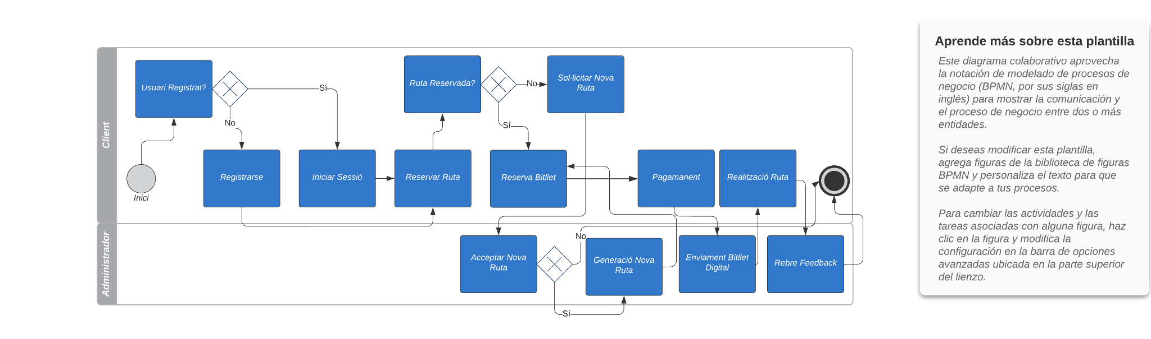

# **Generació d'un Business Model Canvas**

# **Video: Team Elevator Pitch**

Aquí us presentem el nostre vídeo de l'Elevator Pitch. Ens presentem i abordem el problema que hem identificat, seguit de la nostra proposta de solució amb una breu conclusió.

* Link al vídeo [aquí](https://drive.google.com/file/d/1Al8xAALK2MKv2UEBWh5V1kK49ATmuQUl/view?usp=drive_link).

# **Competència Transversal**

Para poder realitzar la presentació oral del nostre projecte, hem usat com a estratègia per a preparar-la l’ús d’un guió amb les idees generals redactat en castellà ja que la presentació s’ha realitzat en castellà. A continuació el guió:

* **Idees generals:**
  + **Introducció:** Qui som, la nostra empresa i a què ens dediquem.
  + **Problema:** Presentem el problema i els seus efectes en la societat, l'economia i el medi ambient.
  + **Solució:** Proposem la nostra aplicació com a solució òptima al problema del transport interurbà.
* **Guió utilitzat durant el Team Elevator Pitch:**
  + Amb les creixents restriccions ambientals i de trànsit a Barcelona, i l'augment dels preus de l'habitatge, hi ha una demanda crítica per solucions de transport sostenible que connectin efectivament la ciutat amb les seves àrees perifèriques a causa de la migració diària.
  + La nostra empresa us proporcionarà una solució innovadora per a aquest problema gràcies a un servei innovador d'autocars.
  + La nostra aplicació agrupa passatgers de manera eficient, redueix els punts de recollida en pobles i maximitza el servei en cada parada.
  + L'aplicació és molt simple i intuïtiva per a tots els usuaris, només calen uns pocs clics: Reservar seient + Reservar aparcament + Anar a la parada + Arribar al teu destí.
  + No només facilitem el dia a dia dels treballadors, sinó que també promovem una mobilitat més sostenible, alineada amb els objectius de desenvolupament urbà i conservació ambiental de la regió.
  + Amb el vostre suport, podem transformar aquest projecte en una realitat tangible, millorant significativament la qualitat de vida de milers de persones i avançant cap a un futur més sostenible i connectat per a Barcelona i els seus voltants.

A més, s'ha practicat la presentació diverses vegades en solitari per controlar la temporització, després davant d’un públic més reduït, que serien els companys del grup, per corregir qualsevol possible error que detectin els altres. Finalment, s'ha realitzat la presentació davant de tota la classe (vídeo de l'apartat 3) per tal de comunicar-se d'una manera efectiva, com si parléssim amb futurs inversors i stakeholders.